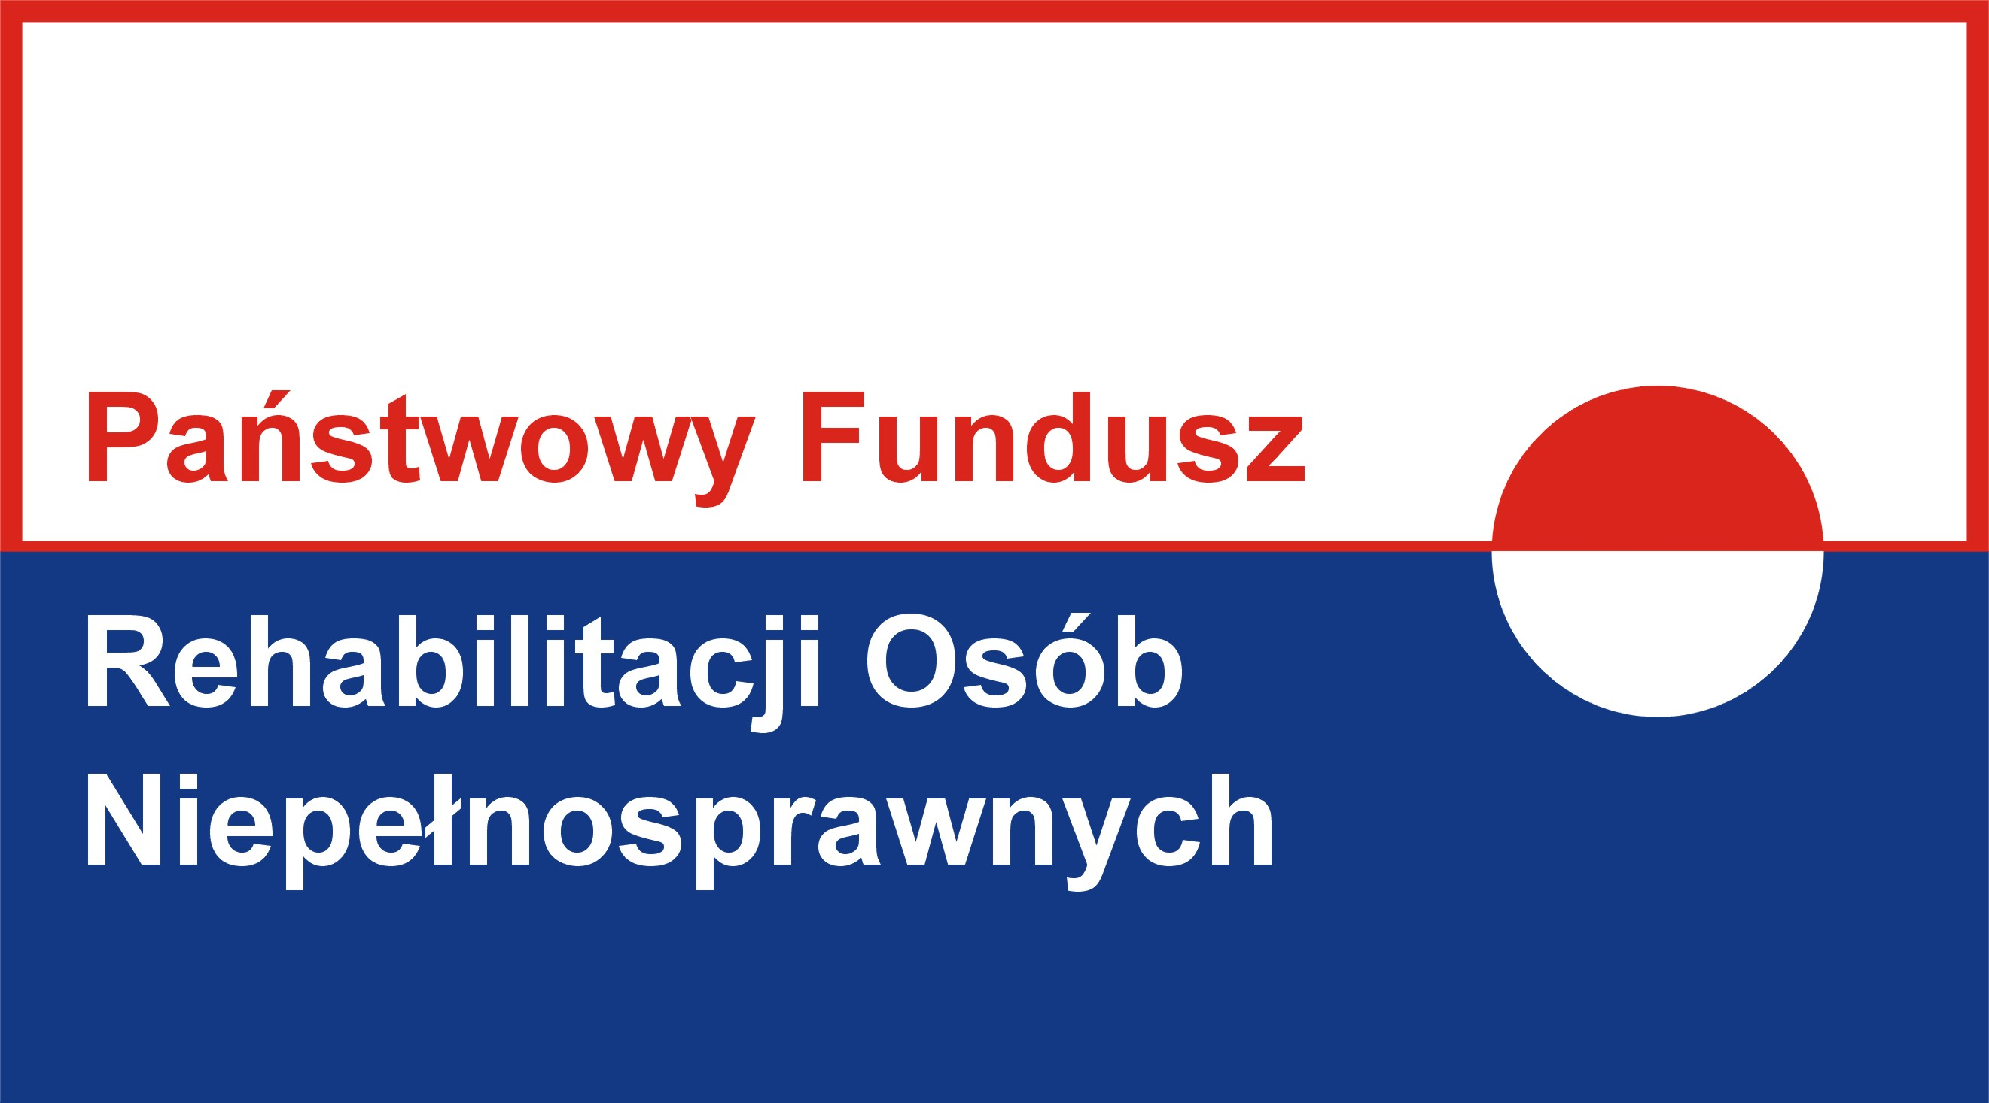
Program finansowany ze środków PFRON
Zaproszenie do składania wniosków
edycja 2014 r. Moduł II

Pilotażowy program PFRON „Aktywny samorząd”
Informacja
Powiat Białogardzkie jest realizatorem Programu Państwowego Funduszu Osób Niepełnosprawnych pn. „Aktywny Samorząd”
Cel główny programu - wyeliminowanie lub zmniejszenie barier ograniczających uczestnictwo beneficjentów pomocy w życiu społecznym, zawodowym i w dostępie do edukacji.
Cele szczegółowe programu:
Poprawa szans beneficjentów programu na rywalizację o zatrudnienie na otwartym rynku pracy poprzez podwyższanie kwalifikacji,

Zakres wsparcia
Moduł II – pomoc w uzyskaniu wykształcenia na poziomie wyższym;

Program jest skierowany do osób niepełnosprawnych w wieku aktywności zawodowej posiadających znaczny lub umiarkowany stopień niepełnosprawności lub jest dzieckiem (wiek do 16 lat) z orzeczeniem o niepełnosprawności oraz posiadające dysfunkcje określone w programie.
Spełniają szczegółowe wymogi określone w wytycznych do poszczególnych modułów, obszarów i zadań.

Warunki wykluczające uczestnictwo w programie
W programie nie będą mogli uczestniczyć wnioskodawcy:
- posiadający wymagalne zobowiązania wobec PFRON lub wobec realizatora programu (moduł I, II,)
- przerwa w nauce (moduł II).

Tryb postępowania
Dofinansowanie następuje na wniosek zawierający uzasadnienie wskazujące na związek udzielenia dofinansowania z możliwością realizacji celów programu. Wnioski oraz szczegółowe informacje dostępne są w Starostwie Powiatowym w Białogardzie Plac Wolności 16-17 (pokój 202, pokój 316) oraz na stronie internetowej powiatu www.bip.powiat-bialogard.pl w zakładce Aktywny Samorząd

Warunki dofinansowania
W ramach modułu II kwota dofinansowania poniesionych kosztów nauki, dotyczących semestru/półrocza objętego dofinansowaniem, wynosi w przypadku:
1) dodatku na pokrycie kosztów kształcenia – nie mniej niż 1.000 zł,
2) dodatku na uiszczenie opłaty za przeprowadzenie przewodu doktorskiego – do 4.000 zł,
3) opłaty za naukę (czesne) – równowartość kosztów czesnego w ramach jednej, aktualnie realizowanej formy kształcenia na poziomie wyższym (na jednym kierunku) - niezależnie od daty poniesienia kosztów,
W przypadku, gdy wnioskodawca w module II pobiera naukę w ramach dwóch i więcej form kształcenia na poziomie wyższym (kierunków studiów), kwota dofinansowania opłaty za naukę (czesne) może być zwiększona o równowartość połowy kosztów czesnego na kolejnym/kolejnych kierunkach nauki.
Dodatek na pokrycie kosztów kształcenia może być zwiększony, co najmniej o 200 zł - w przypadku, gdy wnioskodawca ponosi koszty z tytułu pobierania nauki poza miejscem zamieszkania.
Dopuszczalność udzielania pomocy w ramach Modułu II:
1) każdy wnioskodawca może uzyskać pomoc ze środków PFRON łącznie maksymalnie w ramach 20 (dwudziestu) semestrów/półroczy różnych form kształcenia na poziomie wyższym - warunek ten dotyczy także wsparcia udzielonego w ramach programów PFRON:
a) „STUDENT - kształcenie ustawiczne osób niepełnosprawnych”,
b) „STUDENT II – kształcenie ustawiczne osób niepełnosprawnych”,
c ) pilotażowy program Aktywny Samorząd edycja 2013
Do ww. limitu 20 semestrów, wchodzą semestry/półrocza objęte dofinansowaniem ze środków PFRON w ramach wszystkich form edukacji na poziomie wyższym; do form tych zaliczamy:
- naukę w szkole policealnej (publicznej lub niepublicznej, utworzonej zgodnie z ustawą z dnia 7 września 1991 r. o systemie oświaty),
- naukę w kolegium: pracowników służb społecznych, nauczycielskim lub nauczycielskim kolegium języków obcych utworzone zgodnie z ustawą z dnia 7 września 1991 r. o systemie oświaty,
- naukę w szkole wyższej, w tym: studia pierwszego stopnia, studia drugiego stopnia, jednolite studia magisterskie, studia podyplomowe lub doktoranckie prowadzone przez szkoły wyższe w systemie stacjonarnym (dziennym) lub niestacjonarnym (wieczorowym, zaocznym lub eksternistycznym, w tym również za pośrednictwem Internetu),
- przewód doktorski otwarty poza studiami doktoranckimi.

2) wnioskodawcy, którzy do dnia złożenia wniosku uzyskali pomoc ze środków PFRON w ramach większej liczby semestrów/półroczy, niż wskazana w pkt 1, mogą uzyskać pomoc w ramach programu - do czasu ukończenia rozpoczętych do dnia 31 stycznia 2014 roku, form kształcenia na poziomie wyższym, jeśli są one realizowane zgodnie z planem/programem studiów,
3) decyzja o ponownym dofinansowaniu kosztów nauki w przypadku powtarzania przez wnioskodawcę semestru / półrocza / roku szkolnego lub akademickiego - należy do kompetencji realizatora programu, z zastrzeżeniem pkt 4,
4) wypłata dofinansowania w sytuacji powtarzania semestru / półrocza / roku szkolnego lub akademickiego przez wnioskodawcę jest dozwolona w ramach dopuszczalnej, łącznej liczby semestrów/ półroczy, o której mowa w pkt 1 - z zastrzeżeniem, iż może to nastąpić jeden raz w ciągu trwania nauki w ramach danej formy kształcenia na poziomie wyższym, chyba, że kolejne powtarzanie semestru/półrocza/roku szkolnego lub akademickiego przez wnioskodawcę następuje z przyczyn od niego niezależnych (np. stan zdrowia).
W przypadku osób, które mają wszczęty przewód doktorski, a nie są uczestnikami studiów doktoranckich, przysługuje wyłącznie dodatek na uiszczenie opłaty za przeprowadzenie przewodu doktorskiego.
Decyzję o wysokości pomocy dla wnioskodawcy podejmuje realizator programu, który ustala własne sposoby różnicowania wysokości dofinansowania.

Decyzja o przyznaniu dofinansowania
1) Decyzję o przyznaniu lub bądź odmowie przyznania wnioskowanej pomocy podejmuje Realizator, zgodnie z posiadanym doświadczeniem i wiedzą oraz na podstawie zasad określonych w programie i dokumencie dotyczącym kierunków działań programu oraz warunków brzegowych obowiązujących Realizatorów programu w danym roku.
2) Decyzję w sprawie wysokości dofinansowania dla wnioskodawcy podejmuje Realizator, z zastrzeżeniem ust.3.
3) Wysokość środków PFRON przeznaczonych na realizację każdego wniosku o dofinansowanie nie może przekroczyć:
a) maksymalnej kwoty dofinansowania, określonej przez PFRON dla danego
przedmiotu dofinansowania,
b) wysokości określonego przez PFRON udziału środków finansowych
PFRON w dofinansowanym zakupie lub kosztach usługi (o ile dotyczy),
c) kwoty wnioskowanej przez wnioskodawcę.
4) W ramach Modułu II:
a) dofinansowanie opłaty za naukę (czesne) oraz opłaty za przeprowadzenie
przewodu doktorskiego ma charakter obligatoryjny,
b) decyzja w sprawie udzielenia i wysokości dodatku na pokrycie kosztów kształcenia, o którym mowa w rozdziale VII ust. 2 pkt 2 programu, należy do kompetencji Realizatora,
c) aby wsparciem objąć wszystkich wnioskodawców, których wnioski zostały pozytywnie zweryfikowane pod względem formalnym, Realizator
ma prawo obniżyć zakres i wysokość dofinansowania do poziomu, jaki
wynika z wysokości kwot wnioskowanych we wszystkich wnioskach (zapotrzebowania) i kwoty przeznaczonej na realizację programu.
5) W przypadku przyznania dofinansowania realizacja dofinansowania następuje po podpisaniu dwustronnej umowy dofinansowania pomiędzy Realizatorem i wnioskodawcą.
6) Wypłata kwoty dofinansowania, dotyczącej kosztów nauki pokrywanych w ramach I transzy środków finansowych PFRON przekazanych na realizację Modułu II, następuje nie później niż do dnia 31 maja każdego roku realizacji programu.

Umowa dofinansowania i jej rozliczania
1) Po zawarciu umowy w sprawie realizacji programu pomiędzy PFRON a Realizatorem i przekazaniu Realizatorowi środków PFRON na realizację programu, Realizator zawiera z beneficjentami pomocy umowy dofinansowania, określające w szczególności:
2) Warunkiem zawarcia umowy dofinansowania jest spełnianie przez wnioskodawcę lub jego podopiecznego warunków uczestnictwa w programie także w dniu podpisania umowy.

Termin przyjmowania wniosków
1) Przyjmowanie wniosków dla Modułu II w Starostwie Powiatowym w Białogardzie Plac Wolności 16-17, odbywa się w dwóch terminach do 30 marca (semestr letni) (zgodnie z postanowieniami art. 57 § 4 Kodeksu Postępowania Administracyjnego razie, gdy koniec terminu przypada na dzień ustawowo wolny od pracy, za ostatni dzień terminu uważa się najbliższy następny dzień powszedni. Dniami wolnymi od pracy są niedziela i święta określone odrębnymi przepisami) do 30 września (semestr zimowy) 2014 r.
2) Za datę złożenia wniosku uważa się datę jego wpłynięcia do Realizatora, a w przypadku wniosków składanych droga pocztową, datę stempla pocztowego.

Uwagi
W sytuacji, gdy limit środków finansowych przekazany realizatorowi programu
przez PFRON nie umożliwia udzielenia dofinansowania wszystkim wnioskodawcom z równorzędną oceną wniosku, o przyznaniu dofinansowania
decyduje:
a) stopień niepełnosprawności potencjalnego beneficjenta pomocy w ten sposób, że w pierwszej kolejności realizowane będą wnioski dotyczące osób ze znacznym stopniem niepełnosprawności, a w dalszej kolejności,
b) wysokość przeciętnego miesięcznego dochodu, w rozumieniu przepisów o świadczeniach rodzinnych, podzielonego przez liczbę osób we wspólnym gospodarstwie domowym, obliczonego za kwartał poprzedzający miesiąc złożenia wniosku – w ten sposób, że w pierwszej kolejności realizowane będą wnioski wnioskodawców, których dochód jest najniższy.

Załączniki
- Kierunki działań i warunki brzegowe (PDF)
- Zasady dotyczące wyboru dofinansowania i rozliczania wniosków (PDF)

